本网-综合资讯

剑阁县普安幼儿园开展科技节主题活动
近日，剑阁县普安幼儿园开展“探秘自然 乐享童趣”科技节主题活动。随着“探秘自然 乐享童趣”科技节主题活动的开展，中班年级的孩子们对个头不大、酸酸甜甜的桔子产生了浓浓的兴趣，桔子从哪里长出来的呢？它的用处有哪些呢？
为让孩子们多角度地探秘桔子，中班年级的老师们追随孩子的兴趣，开展了“桔相会 乐同行”主题教育活动，激发孩子们的探究欲望，促使孩子们发现桔子更多的秘密。
陈鹤琴说，大自然、大社会是一本无字的书，是“活教材”，它为幼儿获得对世界的感性认识提供了最有趣的学习场所。利用节假日，家长带孩子们走进大自然，开启了一场寻“桔”之旅。
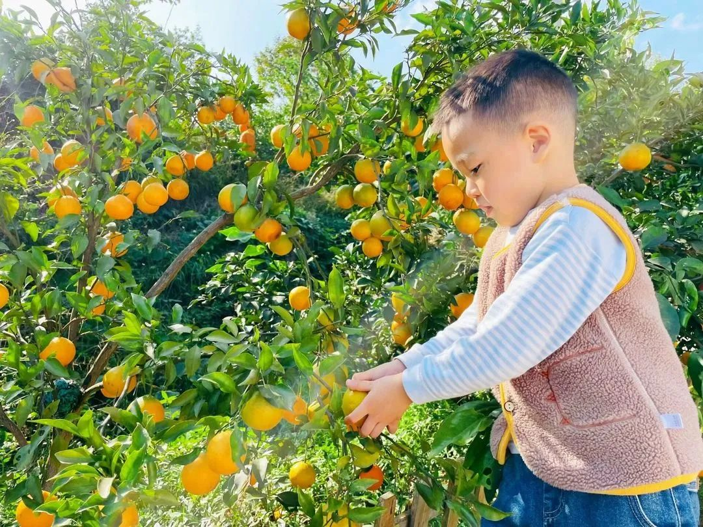
桔子为什么会浮起来、沉下去？桔子怎么才能做成灯？孩子们带着问题走进了桔子沉浮实验和桔子灯制作现场。

加热、烹饪、发酵……孩子们尝试制作不同的桔子美食，小巧可爱的桔子华丽变身，成了孩子们手中的冰糖葫芦、桔子奶冻，杯子里的罐头、桔子汁，围炉煮茶架上不可或缺的美味
每一个孩子都是天生的艺术家，有着天马行空的创想，他们“绘”把桔子玩出什么花样呢？小桔狮、胖桔娃、桔皮手链……“绘桔一堂”，我们一起去看看吧~
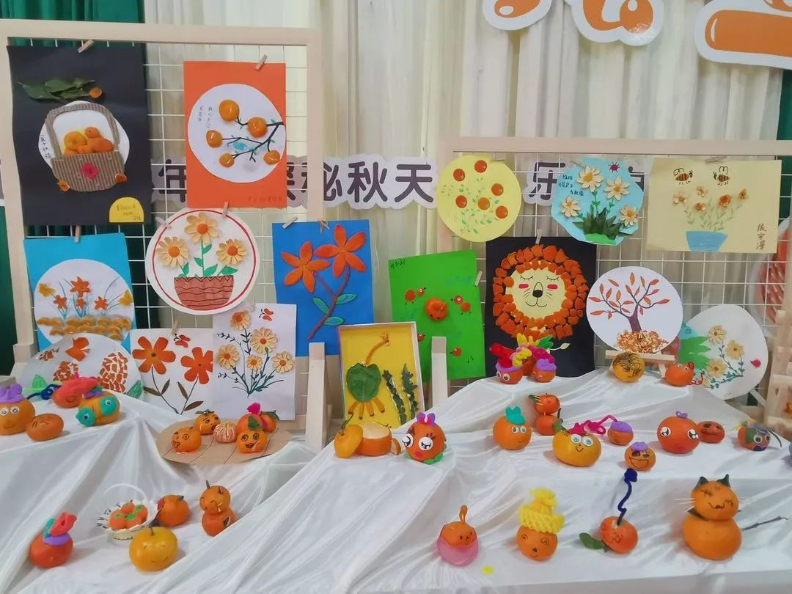
在生活中发现，在发现中生活。通过寻桔、探桔、品桔、绘桔等系列活动，普幼娃以“识”“玩”“探”等多种方式解锁桔子的秘密，在观察、发现、记录、创作中探秘自然，品味生活，收获成长。

（赵静）

